江苏省大丰市万盈二中2014届九年级中考物理复习《比较液体的压力、压强大小》例题和练习题

【知识要点】
1．由液体压强公式：p=ρgh 中看出：液体的压强只与液体的密度和液体的深度有关，而与液体的质量、体积、重力、容器的底面积、容器形状均无关。
2．比较液体压强大小的方法有：
（1）深度h相同时，比较液体密度ρ_{液}的大小；
（2）液体密度ρ_{液}相同时，比较深度h的大小；
（3）深度h、液体密度ρ_{液}都不相同时，根据公式p=F/ S来确定压强大小。
【例题1】 如图1示，甲、乙两个容器都是圆柱形的，但乙容器比较粗。两容器中盛的都是水，放在水平桌面上时液面一样高。那么下列说法中正确的是( )。
A．甲的水少些，所以水对甲容器底的压强小些 B．水对两容器底的压力相等，压强也相等
C．乙面积大些，所以水对乙容器底的压强小些 D．水对两容器底的压力不相等，但压强相等
【例题2】 如图2所示，甲、乙两支完全相同的试管．分别装有质量相等的液体．甲试管竖直放置，乙试管倾斜放置，两试管液面相平。设液体对两试管底的压强分别为P甲和P乙，则( )
A．P_{甲}< P_{乙} B．P_{甲} =P_{乙} C．P_{甲} > P_{乙} D．条件不足，无法判断
【例题3】 如图3三个容器所盛液体的重量相等。A和B中盛水，C中盛酒精，B和C中液面相平，那么，三个容器中液体对瓶底的压强P_{A}、P_{B}、P_{C}相比较 ( )
A．P_{A}=P_{B}＞P_{C} B．P_{A}＞P_{B}＞P_{C} C．P_{A}＞P_{B}=P_{C} D．都相等
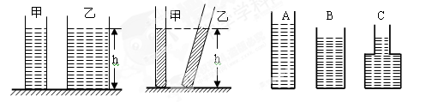

【例题4】 甲、乙两个容器横截面积不同，都盛有水，水深和a、b、c、d四个点的位置如图16所示，水在a、b、c、d四处产生的压强分别为P_{a}、P_{b}、P_{c}、P_{d}，下列关系中正确的是（ ）
A．P_{a}＜P_{c} B．Pa＝P_{d} C．P_{b}＞Pc D．P_{b}＝P_{d}
【例题5】 如图26所示，有三个完全相同的瓶子，里面分别装有质量相等的酱油、水和豆油，则它们对瓶底的压强_____________（填“相等”“不相等”）
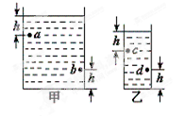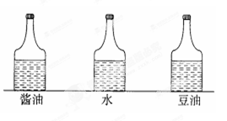

【练习】
1．如图13所示，是甲、乙两种液体内部的压强与深度关系的图象。设液体甲的密度为ρ_{甲}、液体乙的密度为ρ_{乙}，则ρ_{甲}、ρ_{乙}的关系是：( )
A．ρ_{甲} =ρ_{乙} B．ρ_{甲}＜$ρ$_{乙} C．ρ_{甲} ＞ρ_{乙} D．无法确定
2．如图14所示，甲、乙、丙三个容器底面积相同，放在水平面上，容器装有同种液体，且液面相平，则液体对容器底的压强关系是（ ）：
A．P_{甲}＝P_{乙}＝P_{丙} B．P_{甲}＞P_{乙}＞P_{丙} C．P_{甲}＜P_{乙}＜P_{丙} D．无法确定
3．如图25，甲、乙、丙三只完全相同的容器，分别盛有等高的酒精、水、水银，则比较各容器底部所受压强p_{甲}_______p_{乙}_______p_{丙}。（选填“大于”、“小于”和“等于”）
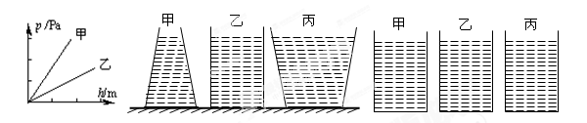
4．如图15所示，A、B两点间的压强关系是( )
A．P_{A}=P_{B} B．P_{A}>P_{B} C．P_{A}<P_{B} D．无法确定
5．关于图31液体中a、b、c三点压强的说法正确的是（盐水的密度为1.03×l0³ Kg/m³）
A．a点向下压强比向上压强大 B．a、b两点的压强相等
C．b点压强比c点压强小 D．b、c两点的压强相等
6．两个不同的平底圆柱形容器中分别盛有质量相等的水和酒精，如图8所示．下列说法正确的是( )．
A．两容器底受到的压力相等 B．液面下深度相同的两处A、B所受液体压强相等
C．盛水容器底部受到压强较大 D．盛水容器底部受到压强较小
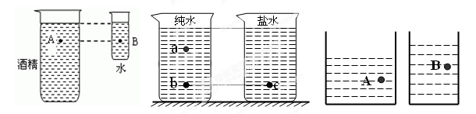
7．由于长江上游的植被受到破坏，造成水土严重流失，河水中的泥沙含量增加，使得河水的密度________，河水对堤坝的压强________。(以上两空选填“变大”、“ 变小”、或“不变”)
8．如图3所示．在甲、乙两个试管中分别装有相同高度的水和酒精（ρ_{水}＞ρ_{酒精}），试管底部受到的液体的压强p_{甲}和p_{乙}的关系是（ ）
A．P_{甲}＞P_{乙} B．P_{甲}=P_{乙} C．P_{甲}＜P_{乙} D．无法确定
9．如图5所示，A、B两个内径相同的玻璃管内盛有同种液体，当A管竖直，B管倾斜放置时，两管液面等高，则水对试管底部的压强P_{A} _____ P_{B}（选填“＞”“＜”“＝”）
10．一试管中装有某种液体，在试管处于图4中所示的甲、乙、丙三个位置时，管内液体质量保持不变，则试管底部受到的液体压强（ ）
A．甲位置最大 B．乙位置最大 C．丙位置最大 D．三个位置一样大
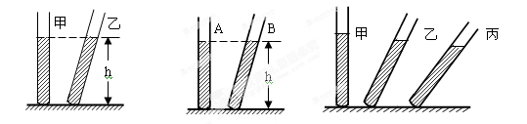
11．如图24所示，A容器中盛有15kg的水，B容器中盛有0.5kg的水，但B容器中的水面较高，它们对容器底部的压强分别为p_{A}、p_{B}，则p_{A}_______p_{B}(“填“>”“=”或“<”)．
12．如图16所示，在两个圆柱形的容器里分别盛有质量相等的水和酒精，则下面说法中正确的是（ ）
A．甲中盛的是水，乙中盛的是酒精 B．在离容器底部相同高度的A点和B点的压强相等
C．它们对容器的底部的压强相同 D．它们对容器的底部的压力相同
13．如图6，两只相同的烧杯分别装有质量相等的煤油和水，则两只杯子底部受到液体的压强应该是（ ）
A．P_{甲}＞P_{乙} B．P_{乙}＞P_{甲} C．P_{甲}=P_{乙} D．无法判断
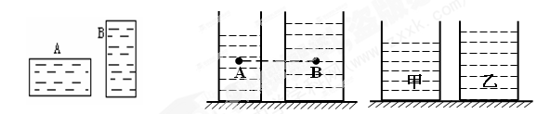
14．桌面上的烧杯盛有半杯浓盐水，如果再向烧杯内加水，则溶液对烧杯底部的压强将___________。加水前后，深度都为h的某处受到的液体压强将___________（填“变小”、“变大”或“不变”）

比较液体的压力、压强大小2
【例题1】 如图1所示，甲、乙、丙三个容器（容器重忽略不计）底面积都相同、高度也相同，如果三个容器都装有深度相同的同种液体，求：
（1）比较液体对容器底的压强：_____________________________________；
（2）比较液体对容器底的压力：_____________________________________；
（3）比较其中所装液体的重力：_____________________________________；
（4）比较容器对桌面的压力：_____________________________________；
（5）比较容器对桌面的压强：_____________________________________。
【例题2】 三个质量相同，底面积相同，但形状不同的容器放在水平桌面上，其内分别装有甲、乙、丙三种液体，它们的液面在同一水平面上，如图3所示，若容器对桌面的压强相等，则三种液体对容器底的压强：( )
A．一样大 B．甲最大 C．乙最大 D．丙最大
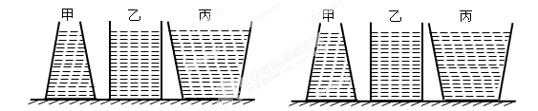
【练习】
7．如图5所示，两个容器的底面积相等，装同种液体，液面的高度相同，两个容器底部受到水的压强p_{A}_______p_{B}，容器对水平桌面的压强p′_{A}_______p′_{B}(均选填“>”“<”或“＝”，容器重忽略不计)[来源:学&科&网]
8．如图6所示，水平桌面上有甲、乙两个质量和底面积都相等的容器，装有高度相等的水，水对容器底部的压强分别为P_{甲}、P_{乙}，装水后的容器对桌面的压力分别为F_{甲}、F_{乙}．则( )
A．P_{甲}= P_{乙}，F_{甲}< F_{乙} B．P_{甲}> P_{乙}，F_{甲}= F_{乙}
C．P_{甲}= P_{乙}，F_{甲}= F_{乙}． D．P_{甲}< P_{乙}，F_{甲}< F_{乙}．
9．如图7所示，容器重为G₁放在水平桌面上，容器内盛有重为G₂的液体，若用N₁表示容器对桌面的压力，N₂表示液体对容器底的压力，则N₁和N₂应满足（ ）
A．N₁＝G₁＋G₂ ；N₂＝G₂ B．N₁＞G₁＋G₂ ；N₂＞G₂
C．N₁＜G₁＋G₂ ；N₂＝G₂ D．N₁＝G₁＋G₂ ；N₂＞G₂
[来源:学,科,网] 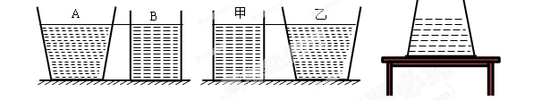
2．如图1所示，在甲、乙、丙三个形状不同而底面积相等的容器中，倒入同深度的同种液体，置于水平桌面上，如果液体重G_{甲}＜G_{乙}＜G_{丙}，液体对容器底部的压强、压力分别为P_{甲}、P_{乙}、P_{丙}和 F_{甲}、F_{乙}、F_{丙}。则（ ）
A．P_{甲}＝P_{乙}＝P_{丙}，F_{甲}＝F_{乙}＝F_{丙} B．P_{甲}＝P_{乙}＝P_{丙}，F_{甲}＞F_{乙}＞F_{丙}
C．P_{甲}＞P_{乙}＞P_{丙}，F_{甲}＝F_{乙}＝F_{丙} D．P_{甲}＜P_{乙}＜P_{丙}，F_{甲}＜F_{乙}＜F_{丙}
3．如图3，有三个不同形状、质量相等的容器，它们的底面积相同，装有同样深度的同种液体，则它们底部所受压强关系为P_{A} P_{B} P_{C}；它们底部所受压力关系为F_{A} F_{B} F_{C}，它们所装液体的重量关系为G_{A} G_{B} G_{C}。(填“＞”、“=”或“＜”)
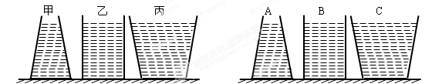
4．质量相同、底面积相同、形状不同的三个容器，倒人质量相同、密度不同的三种液体，液面高度相同，如图2所示，三容器底部所受液体的压强P_{A}、P_{B}、P_{C}的关系是___________；三个容器对桌面的压强P_{A}′、P_{B}′、P_{C}′关系是_______________.
6．如图4所示的三个质量相等、底面积相同的容器中，分别装入质量相等的水，则容器底部受到水的压强：( ) 容器对桌面的压强：( )
A．甲最大 B．乙最大 C．丙最大 D．一样大
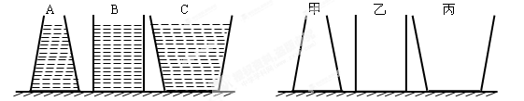

19．如图17所示的三个容器中分别装有酒精、清水与盐水，它们对容器底部的压力相等，则所装三种液体的质量最大的是______，质量最小的是______。
17．质量相等的水与酒精﹙ρ_{酒}＜ρ_{水}﹚分别倒入底面积相同但形状如图15的容器，水倒入甲容器，酒精倒入乙容器，则液体对容器底的压强P_{甲}和P_{乙}的大小是（ ）
A．P_{甲}＞P_{乙} B．P_{甲} = P_{乙} C．P_{甲}＜P_{乙} D．无法确定
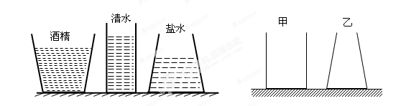
18．如图16所示，底面积相等的甲、乙两容器中分别装有质量相等的不同液体，甲容器中液体密度为ρ_{甲}，液体对容器底压强为ρ_{甲}，压力为F_{甲},乙容器中液体密度为ρ_{乙}，液体对容器底压强为p_{乙},，压力为F_{乙}．若ρ_{甲}>ρ_{乙}，则P_{甲}_______P_{乙}；F_{甲}______F_{乙}．(选填“＞”“＜”或“＝”)
18．如图所示，桌面上放有甲、乙两个鱼缸，同学们观察、比较后提出下列说法，其中正确的是（ ）
A．鱼缸甲对桌面的压力小，缸中鱼受到水的压强大
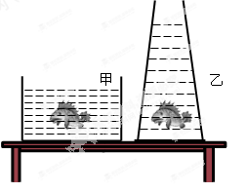
B．鱼缸甲对桌面的压力大，缸中鱼受到水的压强小
C．鱼缸乙对桌面的压力小，缸中鱼受到水的压强小
D．鱼缸乙对桌面的压力大．缸中鱼受到水的压强大
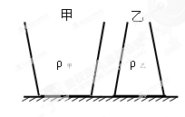

12．如图所示，两个完全相同的装满豆浆的密闭杯子，以下列四种不同的方式放在水平桌面上，若杯子上表面面积是下表面面积的2倍，它们对桌面的压强大小分别是p_{甲}、p_{乙}、p_{丙}、p_{丁}，则 ( )
A．p_{甲}<p_{乙}<p_{丙}<p_{丁} B．p_{乙}<p_{甲}<p_{丁}<p_{丙}
C．p_{乙}<p_{甲}=p_{丁}<p_{丙} D．p_{丙}<p_{乙}<p_{丁}=p_{甲}
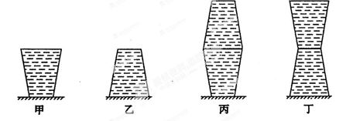

比较液体的压力、压强大小3
【例题1】 如图35所示，三个底面积不同的圆柱形容器内分别盛有A、B、C三种液体，它们对容器底部的压强相等，现分别从三个容器内抽出相同深度的液体后，剩余液体对容器底部的压强p_{A}、p_{B}、p_{C}的大小关系是 （ ）
A．p_{A}＞p_{B}＞p_{C}。 B．p_{A}＝p_{B}＝p_{C}。 C．p_{A}＜p_{B}＜p_{C}。 D．p_{A}＝p_{C}＞p_{B}。
【例题1】 在装水的容器中伸入一手指（不碰到容器底，且水不溢出），如图28所示，这时容器底部所受水的压力__________，所受水的压强__________。（填“变大”、“变小”或“不变”）
【练习】
9．如图27，甲、乙两个相同的量筒内分别装水和酒精，放在水平桌面上，在液体内部同一水平面上A、B两点处液体压强相等，比较液体对两个容器底部的压强，则：p_{甲}________p_{乙}（选填“＞”“＜”“＝”）
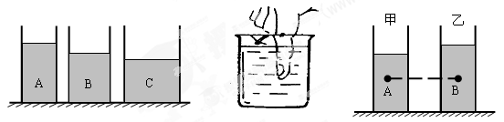
16．一个容器中装满水，若放一个铁块在水中，使其沉底。容器底部受到水的压强将（ ）：
A．不变 B．增大 C．减小 D．无法判断
17．在盛满水的杯子里，轻轻放入重1牛的木块，则杯底所受的：( )
A．压强增大，压力增大。 B．压强、压力都不变。
C．压强减小，压力增大。 D．压强不变，压力增大。
18．柱形杯内放有一冰块，冰对杯底的压强为p_{冰}，冰熔化成水后 对杯底的压强为p_{水}，两压强相比较（不计蒸发）则：（ ）
A．p_{水}>p_{冰} B．p_{水}<p_{冰} C．p_{水}＝p_{冰} D．无法比较
12．如图所示，杯子中装满水，现向杯中轻轻放入一个小木块，小木块漂浮在水面，则放入木块后（ ）
A．水对杯底的压强增大 B．水对杯底的压强不变
C．水对杯底的压力增大 D．水对杯底的压力减小
12．如图1所示．一杯水放在桌面上．若用细绳系一金属块．将它悬挂在水中时．则水对杯底的( )
A．压强增大，压力不变 B．压强不变．压力增大
C．压强和压力都不改变 D．压强和压力均增大

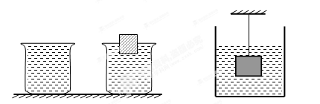
21．两个完全相同的容器中，分别盛有甲、乙两种液体，将完全相同的两个小球分别放入容器中，当两球静止时，液面相平，球所处的位置如图21所示，甲、乙两种液体对容器底的压强大小分别为Ｐ_{甲}、Ｐ_{乙}，则它们的关系是（ ）
A．Ｐ_{甲}<Ｐ_{乙} B．Ｐ_{甲}>Ｐ_{乙} C．Ｐ_{甲}=Ｐ_{乙} D．无法确定
15．三只相同杯子里盛有水银，且乙、丙杯水银面上分别浮着铁球、木球，甲杯水银面上没有浮物体，三个杯内的水银面高度相同，如图15所示，则：（ ）
A．甲杯底部受到的压强最大 B．乙杯底部受到的压强最大
C．丙杯底部受到的压强最大 D．甲、乙、丙三个杯底部受到的压强一样大
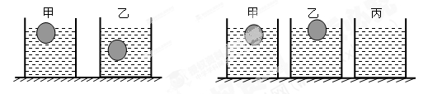
22．—个球，先后在盛有不同液体的容器A、B、C和D中保持静止，情况如图22所示。四个容器中的液面到容器底面的距离相同，容器底面受到的液体压强最大的是：（ ）
20．如图18所示，有三只底面积均为S、水面高度相同，但形状不同的盛水容器a、b、c。现将三只相同的实心铝球分别放入容器a、b、c中，铝球受到的浮力为F。设水对容器底部压强的增大值分别为△P₁、△P₂和△P₃，则下列说法中正确的是( )
A．△P₁=△P₂=△P₃=F/S；； B．△P₁>F/S，△P₂=F/S，△P₃<F/S；
C．△P₁=F/S，△P₂<F/S，△P₃>F/S； D．△P₁<F/S，△P₂>F/S，△P₃<F/S。

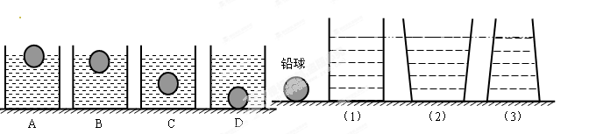

比较液体的压力、压强大小4
【例题1】 （2010孝感）如右图所示，一个装水的密封杯子放在水平桌面上（图甲）若将杯子倒过来（图乙），则 ( )
A．杯子对桌面的压强不变； B．杯子对桌面的压强变大；
C．水对杯底的压强不变； D．水对杯底的压强变小；
【例题1】 如图36所示，瓶子里装半瓶水，用塞子塞紧瓶口，然后将瓶子倒过来，使瓶口朝下，这时瓶里的水对塞子的压力、压强跟没有倒置时水对瓶底的压力、压强比较（ ）
A．压强增大，压力不变 B．压强减小，压力增大
C．压强增大，压力增大 D．压强增大，压力减小
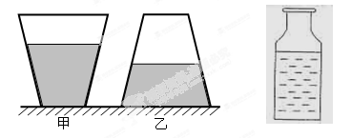

【练习】
14．一封闭容器装满水后，静止放在水平面桌面上，如图14甲所示，对桌面产生的压力与压强分别为F₁、P₁；当把容器倒放在桌面上如图14乙所示，静止时对桌面产生的压力与压强分别为F₂、P₂。则( )
A．F₁=F₂，P₁>P₂ B．F₁=F₂，P₁<P₂ C．F₁>F₂，P₁=P₂ D．F₁<F₂，P₁=P₂
15．一封闭容器装满水后，静止放在水平面桌面上，如图14甲所示，水对容器底部产生的压力与压强分别为F₁、P₁；当把容器倒放在桌面上如图14乙所示，静止时水对容器底部产生的压力与压强分别为F₂、P₂。则( )
A．F₁=F₂，P₁>P₂ B．F₁=F₂，P₁<P₂ C．F₁>F₂，P₁=P₂ D．F₁<F₂，P₁=P₂

甲
乙
甲
乙

8．（2010巴中）如图所示，设液体对瓶子底部的压强为p，瓶子对桌面的压强为p＇，将瓶子从正放（如图甲）变为倒放（如图乙），则p和p＇的变化情况是 ( )
A．p变小 p＇变大 B．p变大 p＇变小
C．p变小 p＇变小 D．p变大 p＇变大
12．（09福州）一未装满橙汁的密闭杯子，先正立放在桌面上（如图4A），然后反过来倒立在桌面上（如图4B），两次放置橙汁对杯底的压强分别是p_{A}和p_{B}，则（ ）
A．p_{A}＞p_{B} B．p_{A}＜p_{B} C．p_{A}＝p_{B} D．无法判断
15．某密闭容器内盛有一部分水，如图15所示放置时，水对底部压强为p₁，容器对桌面压强为p₂。当把容器倒置放在桌面上时：（ ）
A．p₁值、p₂值都不变； B．p₁值、p₂值都增大；
C．p₁值、p₂值都减小； D．p₁值、p₂值中一个增大，一个减小。
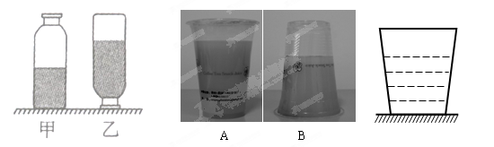
16．如图16所示，有一密闭的圆台形容器,如图所示,内装一定质量的液体，如果把它倒置，液体对容器底面的压力、压强的变化是( )
A．压强增大，压力不变 B．压强减小，压力增大
C．压强增大，压力增大 D．压强增大，压力减小
12．把甲、乙两个大小、形状一样的容器，按照图12所示的方法放置在水平桌面上，若两个容器中分别装满水，则水对容器底部的压强关系是P_{甲}__________P_{乙}；水对容器底部的压力关系是F_{甲}_________F_{乙}。(选填“＞”、“＝”或“＜”)
13．如图13所示的密闭容器，两个底面A和B的面积不等，内盛有一定质量的某种液体．液体对底面A的压强、压力分别为P_{A}、F_{A}；如果把容器倒里后，液体对底面B的压强、压力分别为P_{B}、F_{B}，那么P_{A}_______P_{B}，F_{A}________F_{B}．（选填“＞”“＜”“＝”）
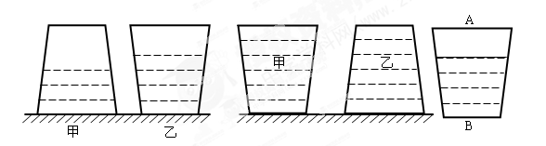
13．如图3所示，装满水的密闭容器置于水平桌面上，其上下底面积之比为4：1，此时水对容器底部的压力为F，压强为p。当把容器倒置后放到水平桌面上，水对容器底部的压力和压强分别为
A．F，P B．4F，P C．1/4F，P D．F，4p
